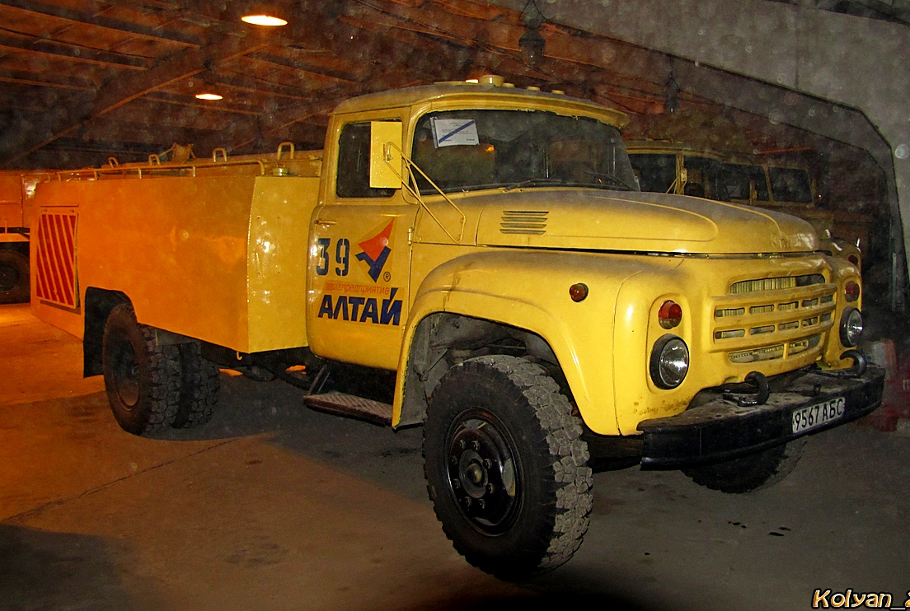
02-478 AС-161 автомобиль для очистки туалетов в самолётах на шасси ЗиЛ-130-76 или ЗиЛ-431412 4х2, отходов 1.8 м3, вода и химжидкость по 0.5 м3, полный вес 9.4 тн, ЗиЛ-508.10 150 лс, 40 км/час, Коммаш г. Арзамас 1982-92 г.

Машины для обработки туалетных отсеков
Это самый специфичный и малый по числу моделей класс машин, которые относятся к ассенизационным. В России такие машины на базе выпускает Арзамасский завод КОММАШ. В отличие от коммунальных машин, обозначенных литерами КО, их обозначают буквами АС или АСС (автомобиль специальный).
Автомобиль для обслуживания туалетов самолётов АС-161 на шасси ЗиЛ-130 серийно выпускался на Арзамасском заводе коммунального машиностроения с 1982 года взамен устаревшего АС-154.
АС-161 предназначен для очистки, промывки горячей водой и заправки химической жидкостью баков туалетных отсеков пассажирских самолётов в аэропортах при эксплуатации в различных климатических зонах при температуре наружного воздуха от +40С до -50С. Может эксплуатироваться в различных климатических зонах при температуре наружного воздуха от +40 до -50°С. На базовом шасси установлен закрытый кузов, внутри которого расположены баки из нержавеющей стали для отходов (в центре), горячей воды и химической жидкости (раствор концентрата СТ2 МРТУ 12Н80-64 в горячей воде). Все баки имеют термоизоляцию. В задней части кузова справа размещается гидрооборудование, вакуумный насос, отопитель и коммуникации. Слева установлены катушка со шлангом для выдачи горячей воды и химжидкости, мерный бак и пульт управления. Привод вакуумного насоса гидравлический от аксиально-поршневого гидромотора. В зимнее время кузов обогревается выхлопными газами.
Обработка туалетных отсеков самолёта при помощи АС-161 состоит из отдельных операций: слива отходов, промывки баков горячей водой, заправка раствором химжидкости. Отходы из центрального бака автомобиля удаляются при помощи вакуумного насоса. Для предупреждения о переполнении ёмкости отходами имеется электрическая сигнализация, отключающая насос. Заправка боковых ёмкостей горячей водой и химжидкостью осуществляется через горловины в крыше кузова. Горячая вода и химжидкость в туалетные отсеки подаются сжатым воздухом из мерного бака. Сжатый воздух отбирается от дополнительного ресивера, включённого в пневмосеть базового шасси.
В 1986-1993 годах выпускался на шасси ЗиЛ-431412.

Технические характеристики
Габариты, мм:  длина  ширина  высота | 6950  2460  2540
База, мм | 3800
Колея, мм | 1800/1790
Дорожный просвет, мм | 340/270
Радиус поворота, м | 8
Полная масса, кг | 9150
Двигатель: тип  число цилиндров  рабочий объём, см²  степень сжатия  мощность, л.с. | ЗиЛ-508.10  8  5996  6,5  150
Число передач | 5
Колёсная формула | 4x2
Размер шин | 260-508
Запас топлива, л | 170
Скорость максимальная, км/ч | 40
Контрольный расход топлива при скорости 40 км/ч, л/100 км | 28
Объём цистерны для отходов, л | 1800
Объём цистерны для горячей воды, л | 515
Объём цистерны для химической жидкости, л | 515
Продолжительность обработки санузла, мин. | 10
Максимальное разряжение в цистерне, МПа | 0,06

 | Модели ассенизационных машин
Показатель | АС-154 | АС-161
Тип базового шасси | ЗиЛ-130 | ЗиЛ-130
Вместимость отсека цистерны для отходов, м3 | 2,0 | 1,8
Вместимость отсека цистерны для горячей воды, м3 | 0,6 | 0,515
Вместимость отсека цистерны для хнмжндкости, м3 | 0,6 | 0,515
Вместимость мерного бака, м3 | 0,05 | 0,05
» бака гидросистемы, мэ | — | 0,08
Вакуум-насос: тип | Ротационный | Ротационный
марка | АНМ53-021200 | РВН 40
разрежение, создаваемое вакуум-насосом в баке отходов, МПа | 0,05 | 0.08
Насос для перекачки воды и химжидкости: тип, марка | вихревой | --
 | ВКС-4/24 | —
давление в системе подачи воды и химжидкости, МПа | 0,23 | 0,2
Продолжительность обработки одного санузла самолета, мин | 10 | 10
Длина рукава выдачи воды и химжидкости, мм | 9000 | 9000
Длина рукава для слива отходов, мм | 9000 | 6000
Габаритные размеры, мм: длина | 5800 | 6950
ширина | 2500 | 2440
высота | 2500 | 2540
Масса незаправленной машины, кг | 5250 | 6170
Полная масса машины, кг | 9525 | 9400
Максимальная скорость движения, км/ч | 40 | 40
Маслонасос гидросистемы: тип | _ | Шестеренный
марка | — | НШ-32Л
номинальное давление, МПа |  | 10

Из история Акционерного общества «Арзамасский завод коммунального машиностроения».
26 октября 1934 года был издан приказ №1 по Арзамасской межсовхозной МТМ, подписанный первым ее директором В.А.Кашириным. Эта дата является днем рождения завода, пионера машиностроения в г. Арзамасе. В штате было 67 чел., включая ИТР и служащих. Год от года коллектив работал все более устойчиво, внося вклад в укрепление и развитие сельского хозяйства области.
Во время войны в помещении МТМ была развернута мастерская по ремонту авиационной техники, которая работала и днем и ночью в течении всей войны. И вот победный 1945 год. Народное хозяйство переходит на мирный труд, восстанавливается работа авторемонтной мастерской, которая в 1946 году переименовывается в машино-тракторную, которая входила в Приволжское управление Министерства совхозов РСФСР.
15 марта 1951 года Министрство совхозов РСФСР издало приказ о реорганизации мастерской в механический завод.
В июне 1952 года распоряжением Совета Министров РСФСР завод был реорганизован в ремонтно-механический.
В 1961 году завод выпускает автозапчасти для автомобилей Горьковского автозавода и делает первые шаги на пути освоения и производства коммунальных машин. Это были ассенизационные безнасосные машины, специальное оборудование которых монтировалось на шасси Горьковского автозавода. В этом же году завод получает новое наименование: Арзамасский завод автозапчастей. Заводским конструкторам пришлось много потрудиться над доработкой некоторых узлов выпускаемых машин. Серийное освоение началось с машины АСМ-2 на шасси ГАЗ-51, приступили к производству машины АСМ-3, МНБ-2. Всего было изготовлено 128 коммунальных машин, в том числе 7 машин были впервые отправлены на экспорт.
В течение 1962-1965 гг. были освоены сложные по своей конструкции машины, которые в дальнейшем и определили целенаправленную основную работу по освоению и выпуску новых коммунальных машин: автоопрыскиватель ОГ-53, илосос ИЛ-980, автоводовоз АВВ-2.2, автокеросиновоз АЦ-1.9, аммиачная машина АЦ-2.2. Таким образом, годы семилетки явились для завода базой и отправным пунктом нового профиля освоения техники различного назначения, крайне необходимой для развития народного хозяйства.
В 1965 году в связи с реорганизацией Управления промышленностью по отраслевому принципу завод передается в ведение Министерства строительного, дорожного и коммунального машиностроения СССР. С января 1966 года - Арзамасский завод коммунального машиностроения.
Автозаводы осваивали новые виды грузовых автомобилей большей мощности, соответственно и завод начал освоение коммунальных машин большей вместимостью цистерн: насосная машина АНМ на шасси ГАЗ-53 с вместимостью цистерны 3,25 кубометра, машины: ИЛ-980 на шасси ЗИЛ-130 и автоопрыскиватель ОГ-53, АВВ-3,6, автоводовозы, автокеросиновозы АЦ-2,4 на шасси ГАЗ-53А.
Впервые в 1971-72 гг. внедрилась машина КО-502 на шасси ЗИЛ-130 для очистки канализационных сетей гидравлическим способом. До нее у нас в стране не было подобных машин. Машина снабжена специальными реактивными размывочными головками (насадками) и обеспечивает давление воды до 100 кг/см2. В 1983 году после модернизации машина получила индекс КО-502Б. В IХ пятилетке был получен заказ на освоение производства пескоразбрасывателя ПР-53 на шасси ГАЗ-53А.
1975-1976гг. были отмечены выпуском новых серийных машин:
• для сбора и вывоза крупногабаритных грузов КО-410 на шасси ГАЗ-53;
• КО-505 вакуумная машина с полезной емкостью 10 мз на шасси КАМАЗ-53213;
• КО-104А - пескоразбрасыватель;
• КО-708 тротуароуборочная на новую выставку в Москве «Интербытмаш-76». Наш завод представлен машинами ИЛ-980А; КО-104А; КО-502; КО-708.
В 1981 году представлены новые машины на шасси КамАЗ-53213, КО-505, КО-504, а также ИЛ-980В (новая модификация) на шасси ЗИЛ-130.
В 1992 году завод преобразован в открытое акционерное общество «Арзамасский завод коммунального машиностроения» - ОАО «Коммаш». В этот период проходит качественное обновление всей выпускаемой продукции.
В 1995-1998 гг. освоены новые машины:
• машины илососные КО-524; КО-507А-2;
• машина для очистки канализационных сетей КО-514-1;
• машины для перевозки сжиженных газов КТ-602; КТ-602-1;
• мусоровозы КО-440, КО-441;
• машина для обработки биотуалетов КО-526-1;
• КО-560 комбинированная машина на шасси КАМАЗ-53229;
• КО-515, КО-520, КО-523 - ассенизационные машины.
В последние годы завод освоил выпуск мусоровозов КО-440-3, КО-440-3-01, КО-440-4, КО-440-4-01, КО-440-5, КО-440А, КО-440Б; поливомоечная машина КО-829А; илососные КО-507А, КО-560, КО-524, ДКТ-245, КО-507А-2.
В 2005 году завод стал открытым акционерным обществом - ОАО «КОММАШ»
В 2016 году Завод КОММАШ меняет свое название на Акционерное общество «Арзамасский завод коммунального машиностроения».

